Nombre completo: Kevin Alejandro Barros Travez Cédula de Identidad: 1725581027
Posgrado: Maestría en Inteligencia Artificial Aplicada Fecha: 06/05/2026
Asunto: Proyecto Aplicable – Informe Técnico Final

Sistema Predictivo de la Calidad del Aire en la Ciudad de Quito – Ecuador

- Introducción

La contaminación del aire se presenta como uno de los problemas ambientales más importantes en las ciudades urbanas debido a que tienen efectos directos sobre la salud de los ciudadanos. En Quito, esta situación se ve influenciada por ciertos factores tales como el incremento en el parque automotor, la topografía de la ciudad, las condiciones eléctricas del país y algunos fenómenos meteorológicos.

El presente proyecto busca implementar un modelo de predicción para la concentración de material particulado fino o también conocido como Particulate Matter 2.5 (PM2.5) mediante el uso de técnicas enfocadas en el aprendizaje automático con base en los datos ambientales reales obtenidos de un estudio en la ciudad en cuestión durante los años 2023 y 2024.

- Metodología

Para el desarrollo del modelo se dividió el proyecto en distintas fases o etapas, las cuales se describen a continuación:

  - Recolección de datos

Los datos de estudio fueron obtenidos a partir de un dataset real que posee variables ambientales y meteorológicas, entre las cuales se tienen:

- Gases contaminantes: PM2.5, NO2, SO2, CO y O3
- Variables relacionadas al clima: Temperatura, viento, humedad, lluvia y radiación solar.
- Variable de tiempo: Fecha en la que se generaron los datos.

  - Preparación de datos

El proceso de preparación de datos se enfocó en el tratamiento del dataset para que pueda ser utilizado e interpretado por el modelo. Este proceso incluyó los siguientes aspectos:

- Conversión de la variable temporal “fecha” a un formato de tiempo datatime.
- Eliminación de valores nulos del dataset que estén relacionados a la variable objetivo (PM2.5).
- Interpolación de valores faltantes en las variables independientes del dataset con la finalidad de garantizar un entrenamiento de calidad para el modelo.
- Generación de variables derivadas como: Día de la semana, mes y restricción vehicular (Pico y Placa).

A partir de estos aspectos, se logró mejorar la calidad de la información presente en set de datos de estudio y capturar patrones temporales significativos.

  - Análisis Exploratorio de Datos

Por medio de esta etapa fue posible identificar patrones relevantes en los datos como, por ejemplo:

- La evolución temporal del PM2.5 donde se observan fluctuaciones a lo largo de los días, determinando la existencia de picos que pueden estar relacionados con condiciones climáticas o una alta dinámica en la actividad vehicular.
- Correlaciones lineales y no lineales entre la variable objetivo y la información del dataset.

Dentro de las correlaciones se obtuvo que la correlación moderada positiva de mayor valor se establece entre PM2.5 y NO2, lo cual sugiere que los gases provenientes de las emisiones vehiculares influyen numerosamente en el nivel de material particulado.

  - Modelo predictivo

En esta fase del proyecto se realizó el estudio e implementación de tres modelos:

- Regresión lineal
- Random Forest o basado en árboles de decisión
- XGBoost o basado en árboles de decisión secuenciales

Adicionalmente, se estableció la división de los datos presentes en el archivo de estudio tal que un 80% de estos se implementó en el entrenamiento de los modelos mientras que el 20% restante se utilizó para realizar pruebas de funcionamiento.

  - Evaluación

Para determinar la eficiencia del comportamiento de los modelos entrenados se emplearon métricas tales como:

- MAE o Error Absoluto Medio que mide el error promedio entre los valores reales y los valores predichos sin centrarse en si el modelo se equivoca hacia arriba o hacia debajo de lo esperado.

- RMSE o Raíz del Error Cuadrático Medio que mide el error entre los valores y eleva al cuadrado ese resultado de tal forma que, si se tienen errores grandes, estos pesan considerablemente.

- Resultados y visualizaciones

Los resultados obtenidos del entrenamiento y evaluación de los modelos en cuestión evidenciaron lo siguiente:

- Los modelos basados en árboles de decisión permiten obtener un mejor comportamiento de la variable objetivo en comparación con la regresión lineal.
- Esto establece y ratifica la existencia de relaciones no lineales entre las variables presentes en el dataset.

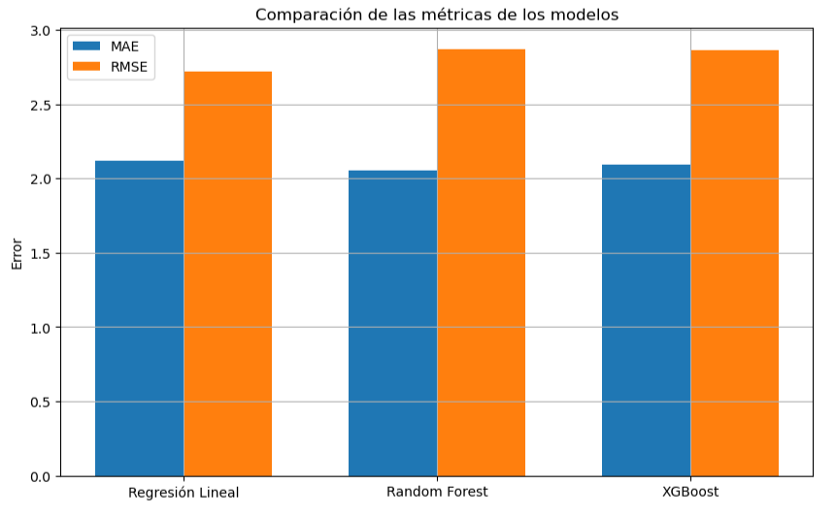
Figura 3.1. Comparación de las métricas de evaluación para los modelos de estudio

- De esta manera, se puede mencionar que la contaminación del aire en la ciudad de Quito no solo depende de un solo factor puesto que existe una gran interacción entre factores como el tráfico, clima y tiempo.
- Asimismo, mediante la visualización de las predicciones y los valores reales, se evidencian resultados que determinan que los modelos logran seguir una tendencia general de la información a pesar de que se tiene la presencia de desviaciones en los datos atípicos.

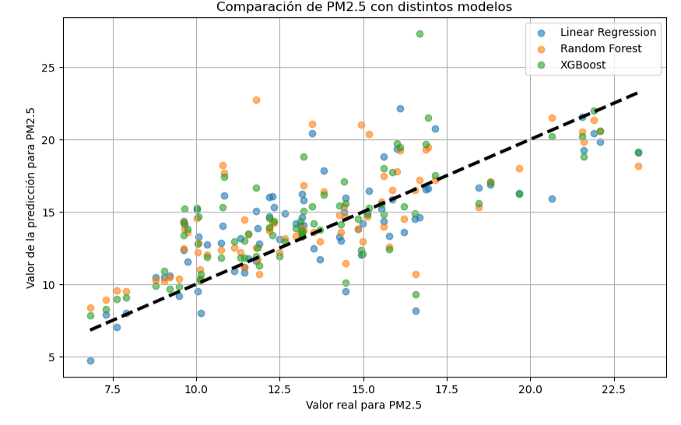
Figura 3.2. Comparación de la predicción de la variable objetivo con los modelos de estudio

- Interpretación de resultados

Con los resultados obtenidos se puede manifestar que la contaminación en el aire de Quito es un fenómeno influenciado por múltiples situaciones:

- Factores temporales relacionados principalmente al día de la semana.
- Factores humanos asociados al tráfico vehicular.
- Factores naturales que son determinados por la variabilidad en el clima de la ciudad.

Cabe destacar que una de las particularidades más importantes de los resultados es que permitieron evidenciar que los modelos no lineales tienen la posibilidad de capturar de manera más efectiva las relaciones entre la variable de estudio y los factores previamente descritos.

- Consideraciones éticas

Ahora bien, al emplear inteligencia artificial en este contexto es sumamente importante tener las siguientes consideraciones:

- Situaciones relacionadas al sesgo de datos dado que el dataset de estudio puede obviar ciertas zonas de la ciudad donde las condiciones climáticas y humanas son distintas.
- Limitaciones del modelo en la toma de decisiones puesto que las predicciones obtenidas no deben ser el único parámetro para usarse como base en las decisiones de políticas públicas.
- El uso de los modelos implementados en el proyecto puede tener un gran impacto social si se utilizan como punto de partida para la generación de gestiones administrativas tal que es fundamental que exista transparencia en el tratamiento de los datos.

- Conclusiones y Recomendaciones

- Fue posible utilizar los conocimientos adquiridos durante el proceso de aprendizaje de los cursos preparatorios previo al posgrado en Inteligencia Artificial Aplicada tal que se logró desarrollar un modelo predictivo funcional para estimar la concentración de PM2.5 en el aire de la ciudad de Quito – Ecuador.
- Se analizaron las relaciones lineales entre la variable objetivo y las variables independientes, determinando que la contaminación se debe mayoritariamente a la emisión de gases de tipo vehicular.
- De acuerdo con el comportamiento de los modelos de aprendizaje automático, se evidenció que los modelos que capturan relaciones no lineales presentan un mejor desempeño general.
- Se pudo comprobar que utilizar métricas de evaluación cuantitativa permite establecer el mejor modelo que se adecua a las condiciones solicitadas para el proyecto en cuestión.
- Para futuros trabajos se recomienda crear dashboards interactivos tal que sea posible incorporar datos de tráfico en tiempo real.

- Referencias

Zalakeviciute, R., & Diaz, V. (2024). Quito air quality during the electrical crisis 2023-2024 Ecuador [Conjunto de datos]. https://doi.org/10.17632/3s7gxpx86v.1

